國立曾文家商111學年度第2學期成果摘要表
活動照片
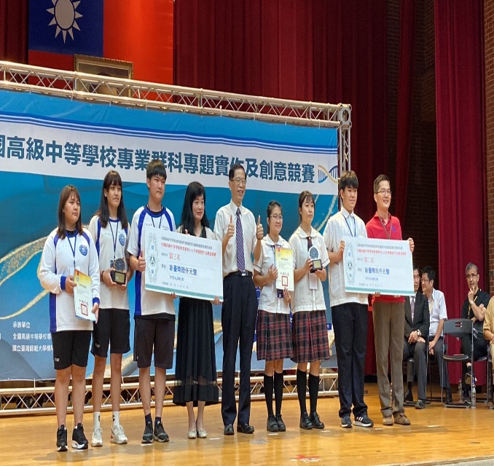 | 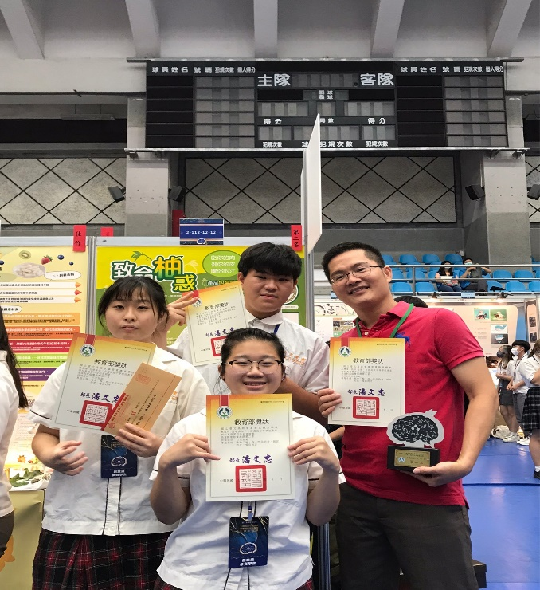
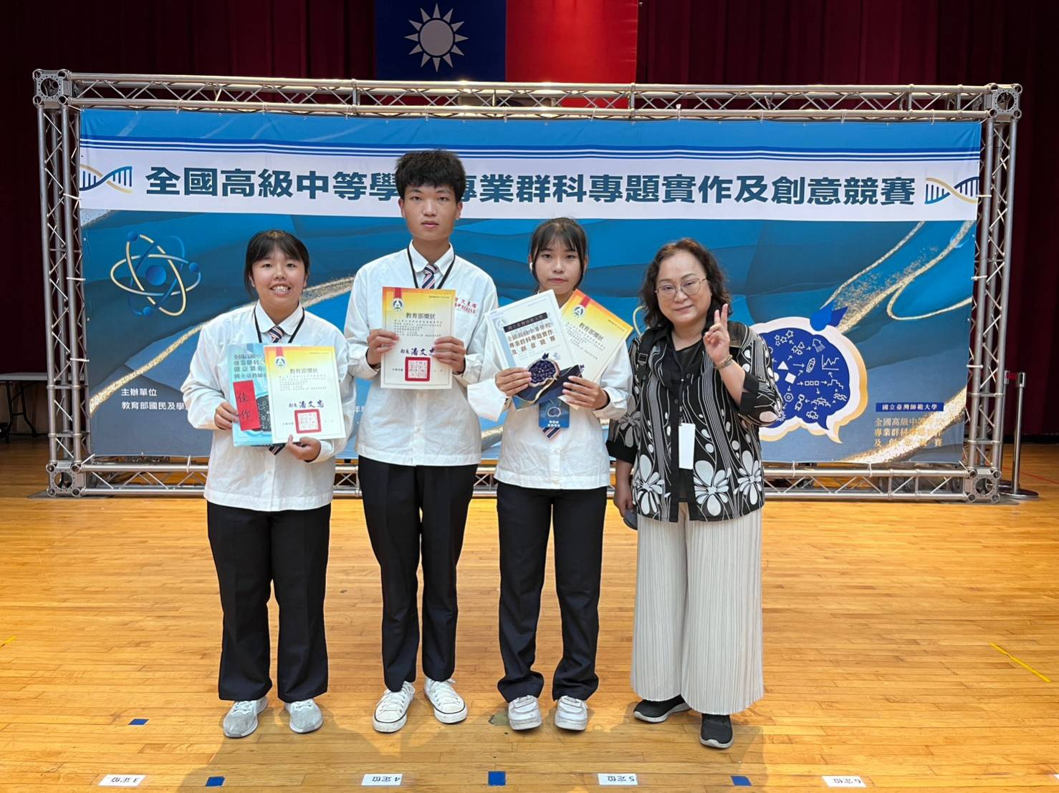 | 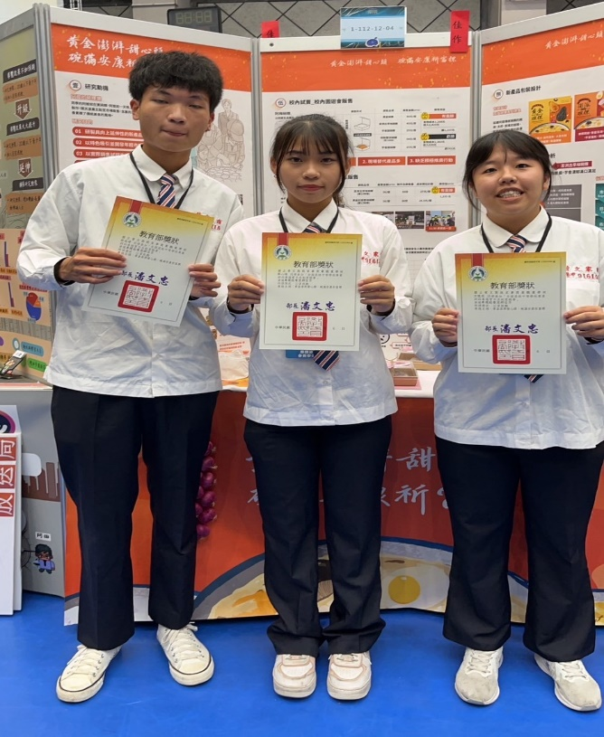

活動類別 | 111-B3加強學生多元展能
活動名稱 | 111學年度
活動期間 | 112年05月 05日及 112 年 05 月07 日
主辦單位 | 教育部國教署 |  |  | 協辦單位 |  | 員林家商/三重商工/本校各科
參與人數  (單位：人) | 校內教師 |  | 校外教師 | 校內學生 |  | 校外學生 |  | 社區民眾
 | 2人 |  |  | 6人
總經費 | 新臺幣 23,511 元 (-優質化經費)
活動目的 | 針對代表學校參加全國專題競賽之學生，實施專業技能輔導，協助選手獲取競賽獎項。
辦理方式 | 1.鼓勵學生參加全國專題競賽選手選拔，並辦理全國專題競賽選手校內選拔。  2.利用課餘時間輔導學生全國專題競賽技能，以增加獲獎比率。  3.指導學生參加全國中等學校全國專題競賽，獲獎學生依規定予以獎勵。
成果摘要 | 111學年度全國專題競賽餐二乙榮獲全國第三名,餐三甲榮獲佳作
承辦人 | 單位 | 實習組 |  |  | 職稱 |  | 實習組長
 | 姓名 | 陳姸如 |  |  | 電話 |  | 06-5722079#602

